SAÉ 3
OBSERVATOIRE
SCIENCE ET TECHNOLOGIE
Guide d’enseignement A
1re année du 2e cycle du secondaire

DES
FAUTEUILS
SUR MESURE

DOSSIER DE L’ÉLÈVE
DOCUMENTS DE TRAVAIL
L’étude de cas1
La mise en contexte5
La collecte d’informations8
La solution13
La validation15
DOCUMENTS D’ÉVALUATION
Mon évaluation18
Les grilles d’évaluation19

MARCHE À SUIVRE ET ÉVALUATION : CD2 – SCIENCE
Observatoire / Guide
10760
Observatoire / Guide
10760


l’étude de cas
Les maux de dos guettent toute personne qui travaille en position assise. Grâce à l’ergonomie, il est possible de concevoir des fauteuils qui aident à prévenir de tels maux. En effet, cette discipline étudie les conditions de travail et les relations entre les objets et les humains. Ainsi, le concepteur, en adaptant l’objet à son utilisateur, accroît son bien-être et sa productivité. De plus en plus d’institutions tiennent compte des normes ergonomiques lors de l’aménagement des lieux de travail. Dernièrement, la Bibliothèque municipale a reçu plusieurs plaintes d’usagers souffrant de maux de dos. Soucieuse de maintenir une bonne fréquentation des lieux, elle a décidé d’intervenir en proposant l’achat de fauteuils de lecture ergonomiques.

note de service
Les conceptions Juste-Mesure inc.
DESTINATAIRE : Tous les dessinateur/concepteurs
DATE : Le 12 avril 2018
OBJET : Obtention du contrat de la Bibliothèque municipale

Nous sommes fiers de vous annoncer que nous venons d’obtenir un important contrat auprès de la Bibliothèque municipale. Dans un souci de confort et de bien-être pour ses usagers, elle a commandé des fauteuils de lecture ergonomiques adaptés à sa clientèle. Elle vise quatre groupes cibles, soit les jeunes enfants, les enfants, les adultes de petite taille et les adultes de grande taille. Nous faisons appel à nos dessinateurs/concepteurs afin de réaliser les dessins en projection à vues multiples d’un fauteuil adapté à un groupe cible, en tenant compte de nos normes techniques et ergonomiques. Ce n’est que plus tard que l’équipe de designers interviendra afin de concevoir le style du fauteuil et d’optimiser son confort.

Merci à tous de votre précieuse collaboration.
La présidente,

Marie-Hélène Cyr

Dans cette situation d’apprentissage, vous jouerez le rôle d’un dessinateur/concepteur. Pour mener votre travail à terme, vous devrez notamment :
• réaliser des calculs afin de déterminer les mesures de chacune des pièces du fauteuil ;
• dessiner le fauteuil à l’aide d’une projection à vues multiples à l’échelle 1:10 ;
• coter le dessin afin de préciser :
– la hauteur des supports du dossier, – la longueur des accoudoirs,
– la hauteur totale du dossier, – la profondeur du siège,
– la hauteur des supports des accoudoirs, – la largeur du siège,
– la hauteur des accoudoirs, – la hauteur des pattes du fauteuil.

l’étude de cas (suite)
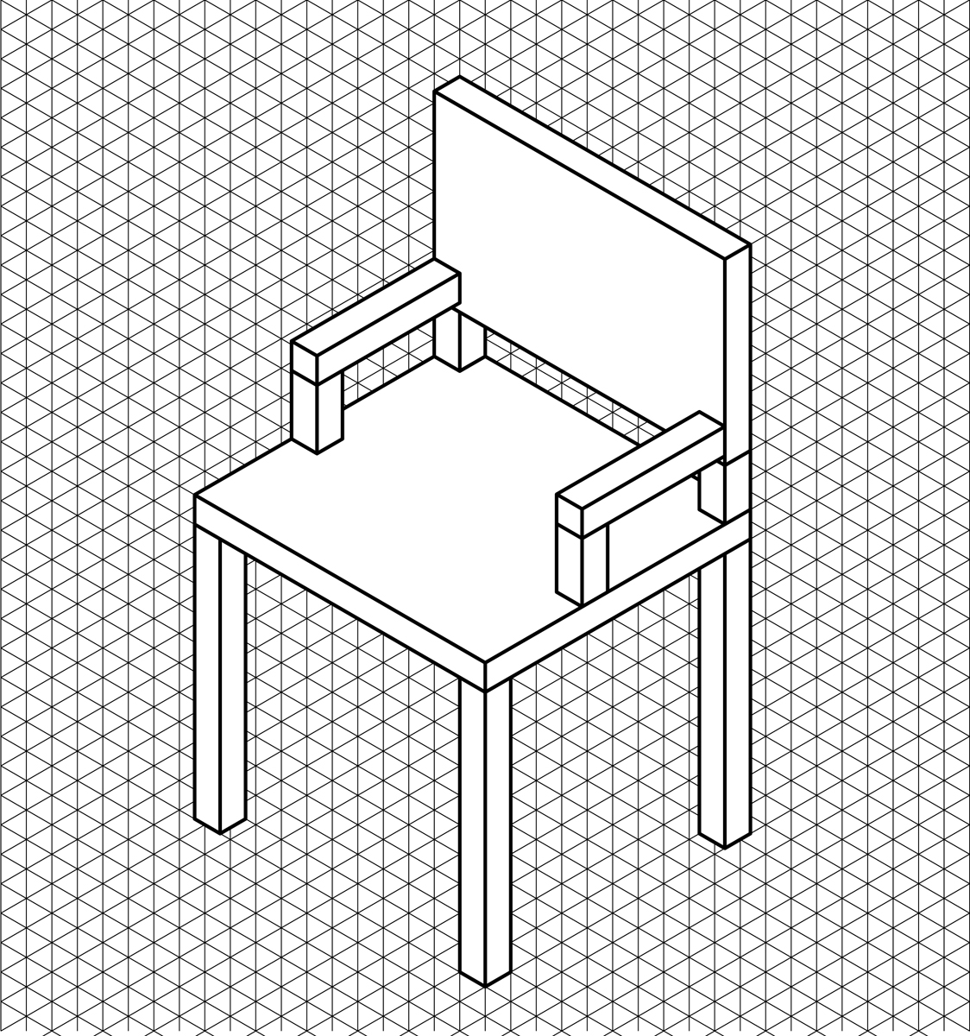
Normes techniques
et ergonomiques
établies par
Les conceptions
Juste-Mesure inc.

Normes techniques
1.1 Les supports du dossier, les supports des accoudoirs, les accoudoirs et les pattes du fauteuil sont faits de baguettes de bois carré de 5 cm × 5 cm.
1.2 Le siège et le dossier sont d’une épaisseur de 5 cm.
Normes ergonomiques
Les pattes
2.1 Hauteur
La partie la plus élevée du siège doit être de la même hauteur que les genoux de l’utilisateur. Ainsi, les pieds sont bien appuyés sur le plancher lorsque l’utilisateur est assis.
Le siège
2.2 Profondeur
Lorsque l’utilisateur est assis, il doit pouvoir appuyer son dos sur le dossier sans que le devant du siège ne compresse l’arrière des genoux. Le dégagement entre le bout du siège et l’arrière des genoux doit être de 5 cm.
2.3 Largeur
Le siège doit être assez large pour ne pas compresser le côté des cuisses et du bassin. C’est pourquoi le siège doit laisser un dégagement de 2,5 cm de chaque côté du bassin lorsque les jambes sont légèrement écartées. De plus, il faut prévoir 10 cm pour fixer les accoudoirs.

l’étude de cas (suite)
Le dossier
2.4 Hauteur totale
Le haut du dossier doit correspondre à la hauteur des épaules, lorsque l’utilisateur est assis. Ainsi, l’utilisateur peut à l’occasion appuyer son cou sur le dessus du dossier pour l’étirer.
2.5 Largeur
Pour un confort maximal, le dossier doit être aussi large que le siège.
Les supports du dossier
2.6 Hauteur
Les supports du dossier ont une hauteur de 10 cm. De plus, ils sont situés aux extrémités gauche et droite du dossier, au fond du siège.
Note : Le dégagement ainsi obtenu permet à la courbe naturelle du bas du dos de l’utilisateur d’occuper l’espace de 5 cm
sous le dossier.
Les accoudoirs
2.7 Longueur
Les accoudoirs doivent permettre de soutenir l’avant-bras sur toute sa longueur, soit du coude au poignet.
Les supports des accoudoirs
2.8 Hauteur
Les accoudoirs doivent permettre à l’utilisateur d’appuyer ses coudes, alors que les bras sont en position verticale, tout en ayant les épaules relâchées. Les accoudoirs ne doivent pas nuire aux mouvements naturels.

l’étude de cas (suite)
Les mensurations des groupes cibles
Unité de mesure : cm
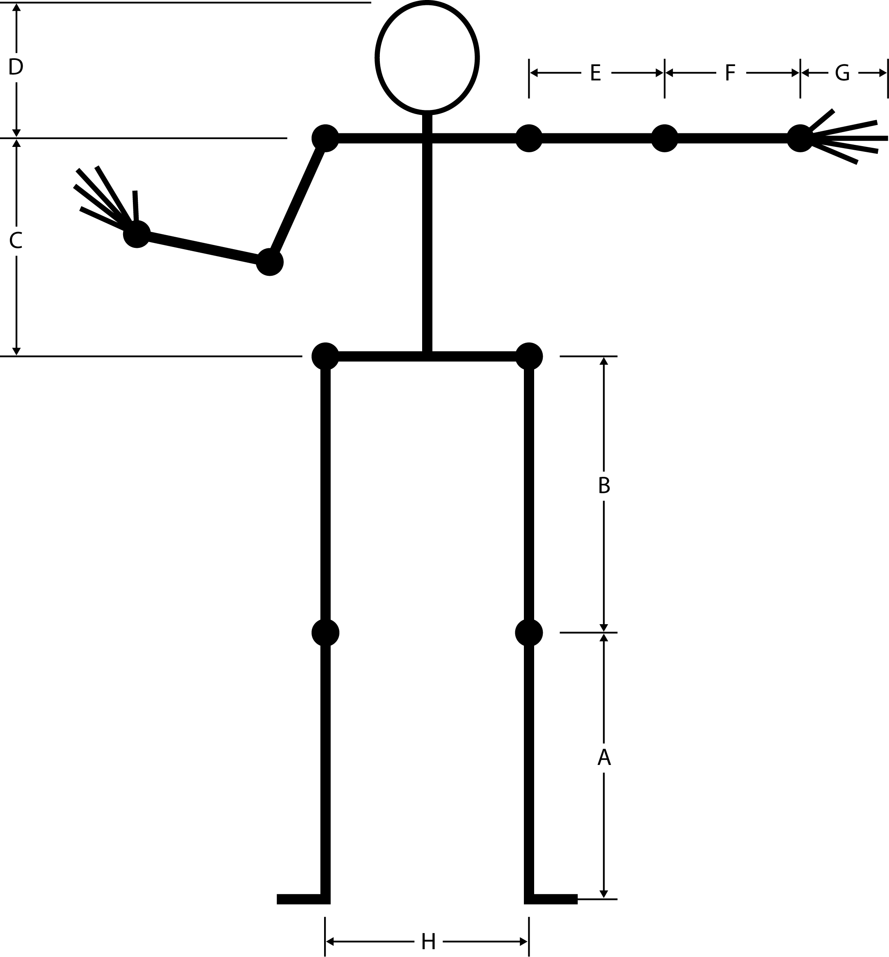
Jeune enfant
A. Longueur sol-genou : 30
B. Longueur genou-hanche : 30
C. Longueur hanche-haut de l’épaule : 35
D. Longueur haut de l’épaule-haut
de la tête : 22
E. Longueur épaule-coude : 15
F. Longueur coude-début du poignet : 12
G. Longueur poignet-bout des doigts : 14
H. Largeur du bassin, jambes
légèrement écartées : 24
Enfant
A. Longueur sol-genou : 40
B. Longueur genou-hanche : 40
C. Longueur hanche-haut de l’épaule : 38
D. Longueur haut de l’épaule-haut de la tête : 24
E. Longueur épaule-coude : 22
F. Longueur coude-début du poignet : 20
G. Longueur poignet-bout des doigts : 16
H Largeur du bassin, jambes légèrement écartées : 26
Adulte de petite taille
A. Longueur sol-genou : 42
B. Longueur genou-hanche : 46
C. Longueur hanche-haut de l’épaule : 42
D. Longueur haut de l’épaule-haut de la tête : 24
E. Longueur épaule-coude : 26
F. Longueur coude-début du poignet : 22
G. Longueur poignet-bout des doigts : 17
H. Largeur du bassin, jambes légèrement écartées : 37
Adulte de grande taille
A. Longueur sol-genou : 55
B. Longueur genou-hanche : 57
C. Longueur hanche-haut de l’épaule : 45
D. Longueur haut de l’épaule-haut de la tête : 28
E. Longueur épaule-coude : 28
F. Longueur coude-début du poignet : 28
G. Longueur poignet-bout des doigts : 18
H. Largeur du bassin, jambes légèrement écartées : 42
La mise en contexte
Quel est votre groupe cible ?
Je m’interroge
1. Qu’est-ce que l’ergonomie ?
2. Quels sont les acteurs de votre étude de cas ?
3. Formulez les questions auxquelles vous devrez répondre pour réaliser le dessin technique du fauteuil.
Je dois
4. Reformulez le but de l’étude de cas.

La mise en contexte (suite)
Je pense
5. Selon vous, quelles vues devrez-vous dessiner (ex. : vue de face, vue de dessus, vue de dessous, vue de droite, vue de gauche, vue arrière) ? À l’aide de flèches, indiquez-les sur le dessin ci-dessous. Puis justifiez vos choix.

Justification :

La mise en contexte (suite)
Ce que je sais, ce que je dois chercher
6. Notez les informations dont vous disposez et celles que vous devrez chercher.
Ce que je sais… |  | Ce que je dois chercher…
Je prépare
7. Où trouverez-vous les informations pour réaliser votre dessin technique ?
8. Donnez, par ordre chronologique, les principales étapes de votre travail.

Rétroaction Oui Non
Est-ce que je comprends bien ce que j’ai à faire ?  

La collecte d’informations
Je cherche
1. Pour représenter le fauteuil sur mesure, vous devrez avoir recours à certaines lignes de base. Dans le tableau ci-dessous, indiquez le nom de ces lignes, et expliquez quelle est leur utilité.
 | Nom de la ligne  de base |  | Tracé |  | Utilité
 |  |  | 2,75

2. Quel calcul doit-on réaliser pour convertir une mesure réelle à l’échelle 1:10 ?

La collecte d’informations (suite)
3. Voici le fauteuil que vous devrez dessiner. Sur le dessin, reportez le numéro de chacune des
caractéristiques indiquées ci-dessous à l’aide de lignes de cote.

Pièces
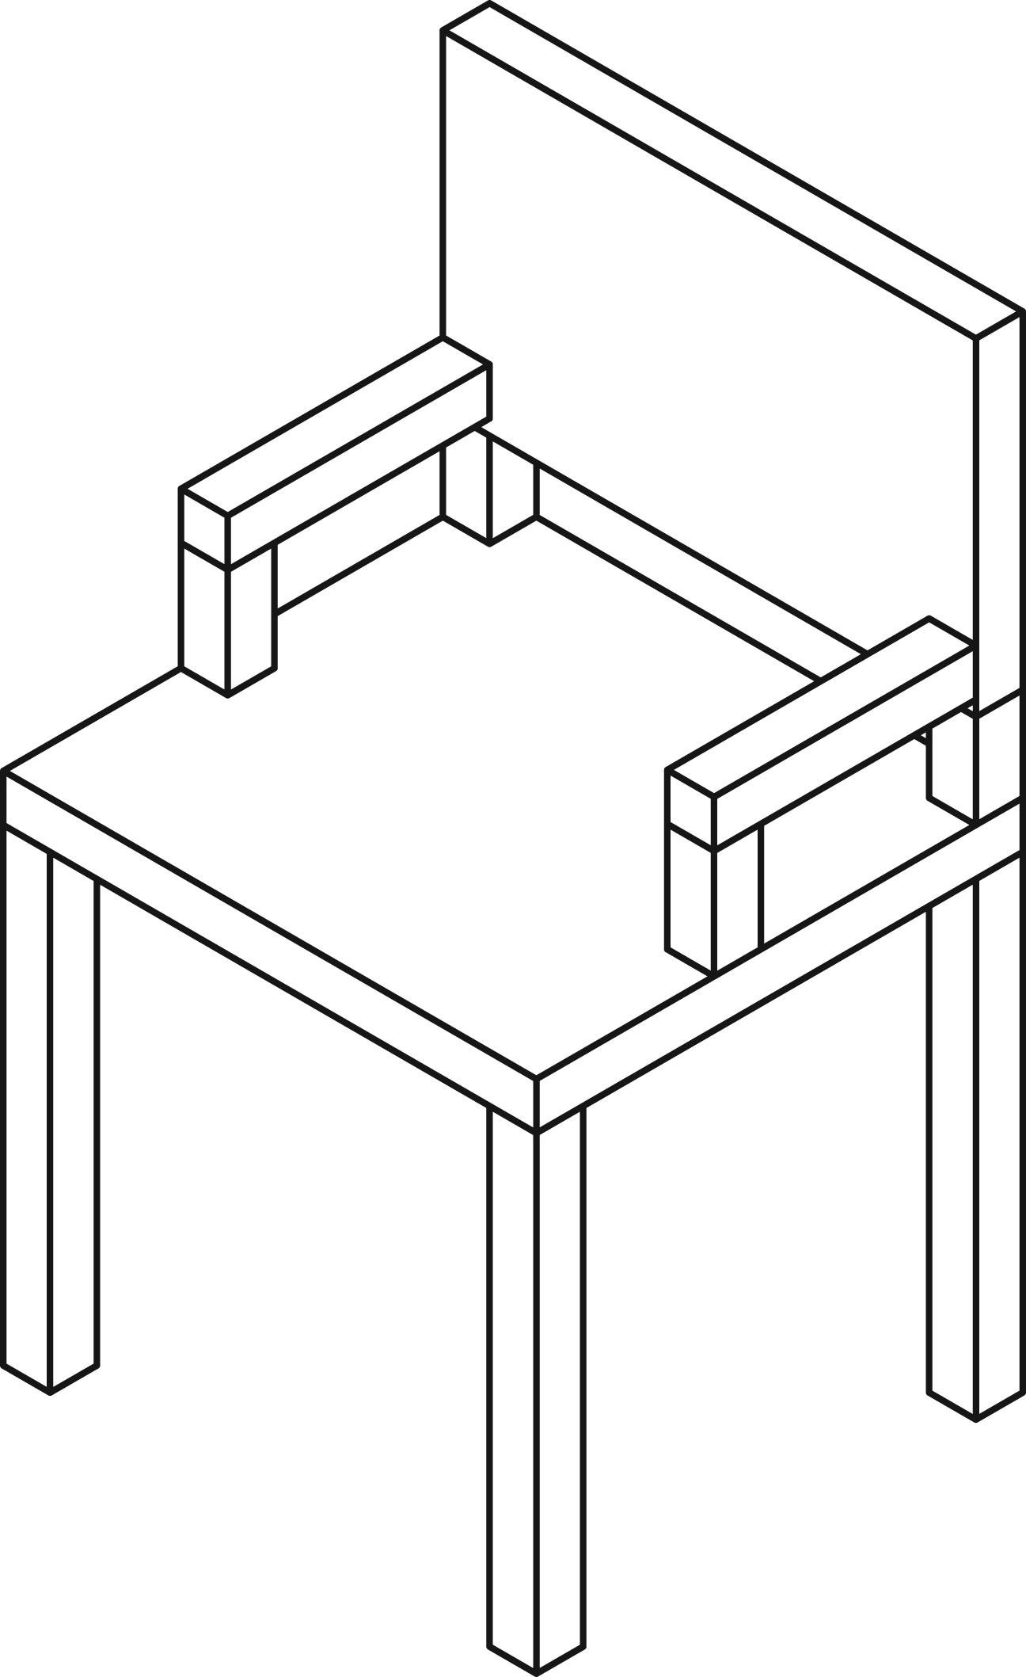  N^{os} | Caractéristiques
1 | Épaisseur du siège
2 | Profondeur du siège
3 | Largeur du siège
4 | Dimensions (longueur, largeur) des pattes
5 | Hauteur des pattes
6 | Épaisseur du dossier
7 | Dimensions (longueur, largeur) des supports du dossier
8 | Hauteur des supports du dossier
9 | Largeur du dossier
10 | Hauteur du dossier
11 | Hauteur totale du dossier
12 | Dimensions (longueur, largeur) des accoudoirs et de leur support
13 | Longueur des accoudoirs
14 | Hauteur des supports pour les accoudoirs
15 | Hauteur totale des accoudoirs

La collecte d’informations (suite)
4. Quelle est la formule que vous utiliserez pour déterminer les mesures de chacune des pièces
du fauteuil ? Votre formule comprendra les mensurations de votre groupe cible et, au besoin,
les espaces de dégagement prévus par les normes de la firme.
Exemple de réponse :
Profondeur du siège = longueur genou-hanche – 5 cm
Largeur du siège =
Hauteur des pattes =
Largeur du dossier =
Hauteur du dossier =
Hauteur totale du dossier =
Longueur des accoudoirs =
Hauteur des supports pour les accoudoirs =
Hauteur totale des accoudoirs =

La collecte d’informations (suite)
J’applique
5. À l’aide des formules établies au nº 4, trouvez la mesure des pièces et notez votre réponse
dans la colonne « Valeur réelle » du tableau. Puis indiquez la valeur à l’échelle.
Pièces |  | Mesures des pièces
n^{os} | Caractéristiques | Valeur réelle  (mm) | Valeur  à l’échelle  1:10  (mm)
1 | Épaisseur du siège
2 | Profondeur du siège
3 | Largeur du siège
4 | Dimensions (longueur, largeur) des pattes
5 | Hauteur des pattes
6 | Épaisseur du dossier
7 | Dimensions (longueur, largeur) des supports du dossier
8 | Hauteur des supports du dossier
9 | Largeur du dossier
10 | Hauteur du dossier
11 | Hauteur totale du dossier
12 | Dimensions (longueur, largeur) des accoudoirs  et de leur support
13 | Longueur des accoudoirs
14 | Hauteur des supports pour les accoudoirs
15 | Hauteur totale des accoudoirs

La collecte d’informations (suite)
6. Tracez un croquis des vues de face, de droite et de dessus d’après le fauteuil illustré ci-dessous.
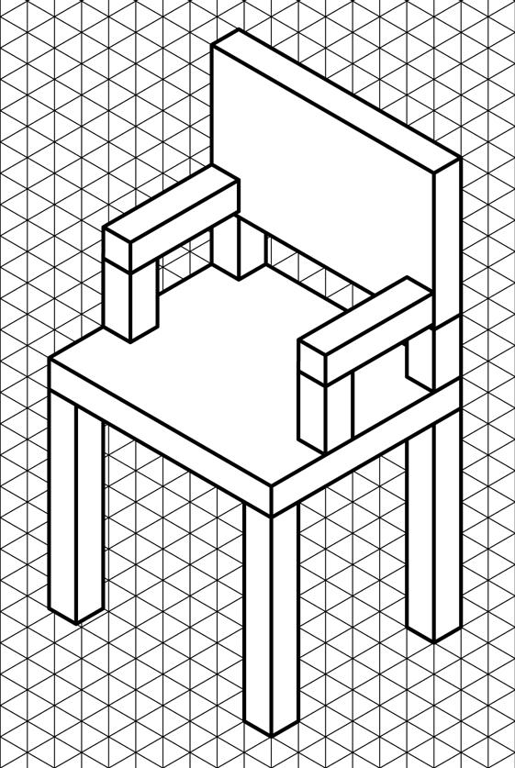
- Disposez vos trois
vues en « L ».
- Vous n’avez pas
à exécuter votre
dessin à l’échelle
à cette étape-ci.

Rétroaction
Est-ce que je comprends bien ce que sont : Oui Non
- les tracés géométriques ?  
- les formes de représentation (croquis, perspective, projection oblique) ?  
- les lignes de base ?  
- les projections orthogonales (vues multiples, isométrie) ?  
- la cotation ?  

La solution
Je propose
1. À la page suivante, réalisez le dessin des vues de face, de droite et de dessus du fauteuil adapté à votre groupe cible.
- Réalisez votre dessin à l’échelle 1:10.
- Indiquez les cotes suivantes :
 la hauteur des supports du dossier,
 la hauteur totale du dossier,
 la hauteur des supports des accoudoirs,
 la hauteur des accoudoirs,
 la longueur des accoudoirs,
 la profondeur du siège,
 la largeur du siège,
 la hauteur des pattes du fauteuil.

Rétroaction Oui Non
Ai-je exploré plusieurs façons d’utiliser les instruments de dessin technique ?  

La solution (suite)

Nom : Date :
Titre : Échelle :

La validation
Je justifie
1. À la page suivante, vous trouverez l’illustration de silhouettes d’utilisateurs des
quatre groupes cibles, selon les données fournies à une échelle 1:10.
a) Reportez le dessin de la vue de droite de votre fauteuil, comme si l’utilisateur
y était assis.
b) Est-ce que votre dessin respecte les normes ergonomiques établies par la compagnie ? Donnez au moins quatre justifications en les numérotant sur votre dessin et en
les expliquant ci-dessous.

La validation (suite)
Jeune enfant

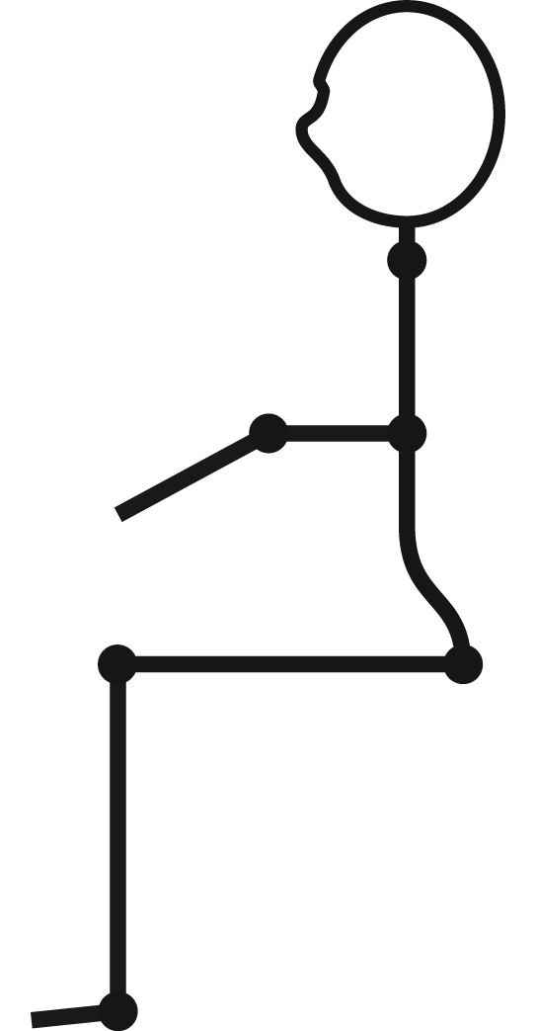

Enfant
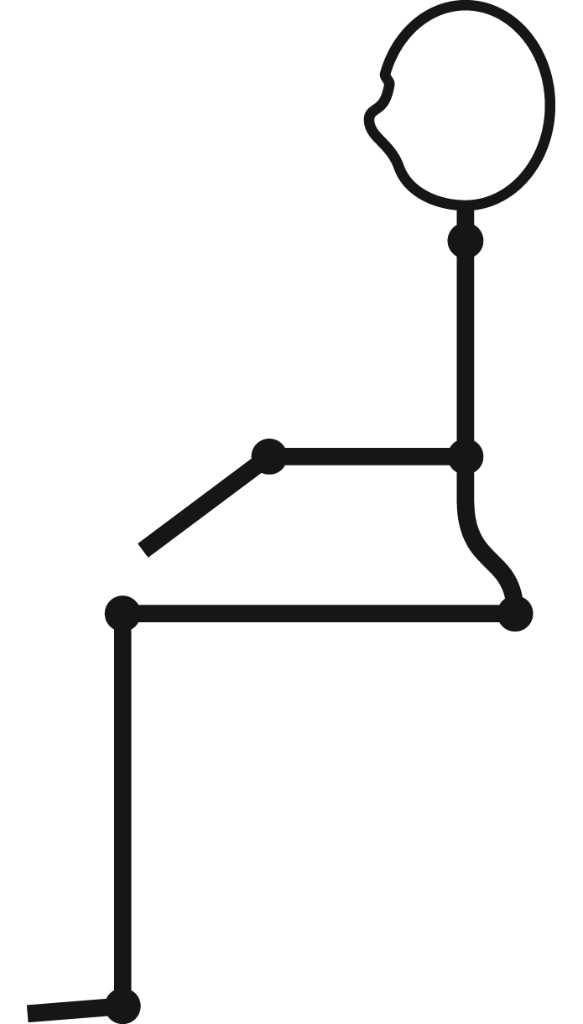

La validation (suite)
Adulte de petite taille

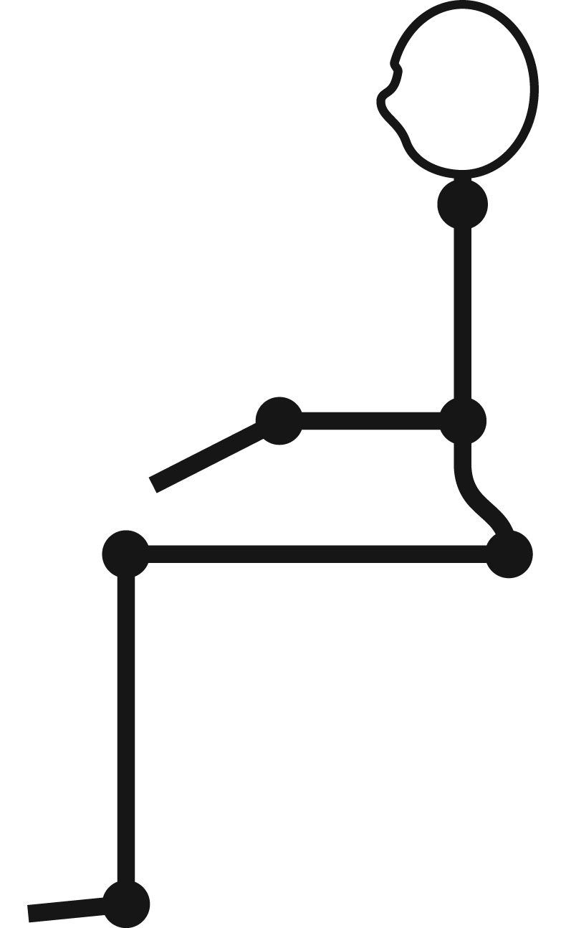

Adulte de grande taille

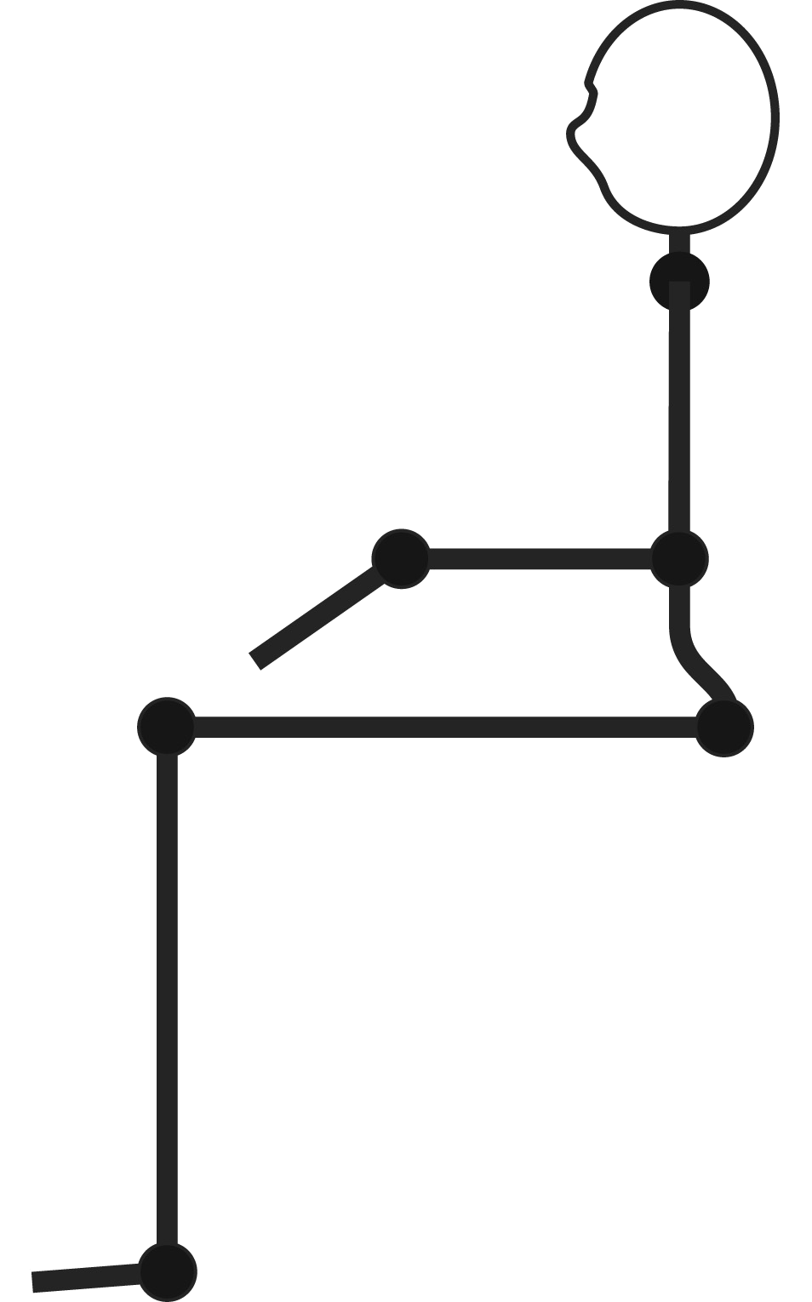

Mon évaluation
Utilisez la grille de la page suivante pour vous évaluer. Inscrivez, A, B, C, D ou E à l’endroit approprié du tableau.
CD2 Mettre à profit ses connaissances scientifiques et technologiques.
 | Éléments observables | Moi | Enseignant  ou  enseignante | Commentaires
1 | La mise en contexte |  | ◻  Avec aide
 | Formulation du but de l’étude de cas et des questions guidant la collecte d’informations |  | ◻  Avec aide
2 | La collecte d’informations |  | ◻  Avec aide
 | Respect des normes pour le calcul des dimensions du fauteuil |  | ◻  Avec aide
3 | La solution |  | ◻  Avec aide
 | Réalisation et cotation de la projection à vues multiples |  | ◻  Avec aide
4 | La validation |  | ◻  Avec aide
 | Justification du respect des normes ergonomiques |  | ◻  Avec aide
* Critères d’évaluation
1 Formulation d’un questionnement approprié
2 Utilisation pertinente des concepts, des lois, des modèles et des théories de la science et de la technologie
3 Production d’explications ou de solutions pertinentes
4 Justification adéquate des explications, des solutions, des décisions ou des opinions

la grille d’évaluation
√
  CD2Mettre à profit ses connaissances scientifiques et technologiques. | E | Le travail est à reprendre. |  | Le travail est à reprendre. |  | Le travail est à reprendre. |  | Le travail est à reprendre.  * Critères d’évaluation  1Formulation d’un questionnement approprié  2Utilisation pertinente des concepts, des lois, des modèles et des théories de la science et de la technologie  3Production d’explications ou de solutions pertinentes  4 Justification adéquate des explications, des solutions, des décisions ou des opinions
 | D | Les questions guidant la collecte d’informations sont plus ou moins pertinentes et le but de l’étude de cas est plus ou moins clair. |  | Quelques mesures des pièces du fauteuil sont exactes et respectent les normes. |  | La projection à vues multiples est plus ou moins exacte ET respecte plus ou moins les règles du dessin technique. |  | Les justifications sont plus ou moins pertinentes ET sont mal indiquées sur le dessin.
 | C | Les questions guidant la collecte d’informations sont plus ou moins pertinentes ou le but de l’étude de cas est plus ou moins clair. |  | Plusieurs mesures des pièces du fauteuil sont exactes et respectent les normes. |  | La projection à vues multiples est plus ou moins exacte OU respecte plus ou moins les règles du dessin technique. |  | Les justifications sont plus ou moins pertinentes OU sont mal indiquées sur le dessin.
 | B | Les questions guidant la collecte d’informations sont pertinentes et le but de l’étude de cas est clair. |  | La majorité des mesures des pièces du fauteuil sont exactes et respectent les normes. |  | La projection à vues multiples est exacte et respecte les règles du dessin technique, mais comporte quelques erreurs mineures. |  | La majorité des justifications sont pertinentes et bien indiquées sur le dessin.
 | A | Les questions guidant la collecte d’informations sont pertinentes et le but de l’étude de cas est très clair. |  | Toutes les mesures des pièces du fauteuil sont exactes et respectent les normes. |  | La projection à vues multiples est exacte et respecte les règles du dessin technique. |  | Toutes les justifications sont pertinentes et bien indiquées sur le dessin.
 | Éléments  observables | La mise en contexte | Formulation du but de l’étude de cas et des questions guidant la collecte d’informations | La collecte d’informations | Respect des normes pour le calcul des dimensions du fauteuil | La solution | Réalisation et cotation de la projection à vues multiples | La validation | Justification du respect des normes ergonomiques
 |  | 1 |  | 2 |  | 3 |  | 4

